РОССИЙСКАЯ ФЕДЕРАЦИЯ
РЕСПУБЛИКА КАРЕЛИЯ
Администрация Костомукшского городского округа
МУНИЦИПАЛЬНОЕ БЮДЖЕТНОЕ ОБЩЕОБРАЗОВАТЕЛЬНОЕ УЧРЕЖДЕНИЕ «ЛИЦЕЙ №1»
186931 республика Карелия, г. Костомукша, ул. Калевала 7. Тел: (259) 7-15-55, 7-17-78

В чем секрет северных ягод?

Информационный проект

Выполнила: Самохвалова Виктория
ученица 3 «А» класса, МБОУ «Лицей №1»

Руководитель: Рязапова Юлия Альтафовна
учитель начальных классов

г. Костомукша, 2022 г.
ОГЛАВЛЕНИЕ
1. Введение
1.1 Актуальность темы…………………………………………………………3
1. 2 Цель и задачи, методы исследования..…………………………………...4
1. 3 Гипотеза……………………………………………………………………4
2. Теоретическая часть
2.1 Клюква ……………………………………………………………………..6
2.2 Брусника ………………………………………………………………...6-7
2.3 Черника …………………………………………………………………….7
2.4 Голубика ……………………………………………………………….7-8
2.5 Вороника …………………………………………………………………..8
2.6 Морошка ……………………………………………………………...…8-9
2.7 Сублимация …………………………………………………………… 9
3. Практическая часть
3.1 Анкетирование учащихся ………………………………………………10
3.2 Мастер-класс по приготовлению морса ………………………………..10
3.3 Видеорецепт ягодного смузи …………………………………………..11
4. Заключение …………………………………………………………………..12
5. Информационные источники ……………………………………………….13
6. Приложение ………………………………………………………………14-15

1. Введение

1.1 Актуальность темы

С незапамятных времён ягоды употребляли не только как вкусную, полезную, но и лечебную пищу. К сожалению, не все современные люди знакомы с целебными свойствами ягод родного края, с тем, какую пользу они приносят. А многие болезни излечиваются при помощи ягод.
Вопросы укрепления иммунитета детей, лечение без химической нагрузки на растущий организм, знакомство с уникальными северными ягодами очень важны для современного общества.
Я выбрала эту тему потому, что она мне близка и интересна. Мой папа работает на ягодном предприятии. Я часто бываю у него на работе. И могу проследить весь процесс от приёмки ягод до изготовления готовой продукции.
Это впечатляет!

1.2 Цель и задачи, методы исследования

Цель: Познакомить детей с ягодами нашего края. Изучить целебные свойства ягод и их применение в жизни человека. Познакомить с таким понятием, как сублимация.
Задачи:
1) Обосновать актуальность данной темы.
2) Познакомить детей с тем, какие ягоды растут в нашем северном крае, в чем их уникальность.
3) Изучить целебные свойства ягод и их практическое применение в лечебных и профилактических целях.
4) Познакомить детей с сублимацией.
5) Показать детям практическое применение ягод.

Методы исследования:
1) Изучение литературы и других источников информации.
2) Анализ и обобщение информации.
3) Анкетирование
4) Эксперимент

1.3 Гипотеза

Лесные ягоды нашего северного края служат не только лакомством, а могут обеспечить потребности человека в витаминах, разнообразить питание, оказывают целебное действие, служат источником пополнения бюджета.

2.Теоретическая часть
Ученые уже давно признали, что северные ягоды намного полезнее своих собратьев, растущих в средней полосе и на юге. Дело в том, что на севере не развито земледелие в таких массовых масштабах, как в более южных районах. Северные земли чисты — их не подкармливали минеральными удобрениями и не обрабатывали пестицидами. Получается, что северная почва сохранила уникальный сбалансированный состав, потому и ягода на ней растет очень вкусная и насыщенная необходимыми витаминами и микроэлементами.
Еще одна причина пользы карельских ягод была обнаружена русским писателем Михаилом Пришвиным, который назвал северную клюкву, морошку, бруснику и другие ягоды «кладовой солнца». Дело в том, что на севере очень короткое лето и растения спешат взять от жизни все, накапливая в себе за короткий срок максимум ценных и питательных веществ. Они будто чувствуют, что нужно успеть насытиться солнцем, налиться соками и впитать в себя энергию земли.
А еще в карельских ягодах содержится много антоциана — растительного пигмента, который и придает им насыщенный красный, синий и розовый цвет Антоциан необходим нашему организму, ведь он является природным антиоксидантом.
Медики утверждают, что лесные ягоды содержат больше витаминов и полезных веществ, чем садовые культуры.
И еще одно приятное открытие ученых связано с северными ягодами. Оказывается, в них повышено содержание влаги и на 80 % они состоят из воды. Эта вода природная, структурированная, содержащая все витамины и минералы. Причина необыкновенной сочности северных ягод в том, что они растут на болотистых почвах во влажном климате, поэтому по максимуму насыщаются целебной влагой. Клюква, лесная смородина, брусника и другие ягоды великолепно утоляют жажду и богаты полезными веществами.

2.1 Клюква
Северной ягодой, виноградом Севера и северной красавицей называют в народе клюкву. Испокон веков клюква славится своими целебными свойствами. Растет она на сфагновых болотах и в заболоченных лесах. Запах у ягод отсутствует, вкус их кислый.
Польза:
Регулярное употребление клюквы способствует продлению молодости, как у мужчин, так и у женщин. Кроме этого, витамин С поддерживает защитные силы организма, что очень важно осенью, во время традиционного сезона ОРВИ. Долгое время клюква была практически единственным источником витамина С для жителей севера, поэтому эта ягода так ценится среди народов севера России. Клюкву рекомендуется есть для предотвращения заболеваний мочеполовой системы и для предотвращения сахарного диабета.
2.2 Брусника
Брусника имеет кислый, горьковато-терпкий вкус.
В этом растении ценны и ягоды, и листья.
Ягоды брусники содержат много марганца, калия, железо, фосфор, пектины, яблочную, лимонную, бензойную кислоты, дубильные вещества, витамины А, С, Е, сахара (глюкоза, сахароза, фруктоза).
Листья брусники также содержат много полезных веществ, таких как гликозид, гидрохинон, арбутин, дубильные вещества, витамин С, органические кислоты (хинную, галловую, виннокаменную).
Польза:
Настои и отвары листьев брусники применяют в качестве мочегонного, вяжущего, антисептического средства. Брусника укрепляет стенки сосудов, оказывает антисклеротическое действие. Отвар из сухих листьев применяется при стоматите, пародонтозе и воспалении десен.
Чай из брусничных листьев восстанавливает силы и снимает усталость.
Напиток с брусничным соком применяют при простуде, общей слабости, гриппе, головной боли. Отвар из ягод хорошо утоляет жажду при повышенной температуре.
2.3 Черника
Плоды черники – черные или синевато-черные из-за воскового налета ягоды. Мякоть пурпурная, со множеством семян. На вкус черника сладкая.
Ягоды черники сильно окрашивают руки и язык – отсюда и народные названия: чернега, черница, чернишник и т. п.
Черника также хороший медонос, мед из черники ароматный, прозрачный, с красноватым оттенком и своеобразным вкусом.
В чернике обнаружены также множество витаминов.
Польза:
Листья черники содержат много полезных биологически активных веществ и часто используются в народной медицине.
Самое известное свойство черники – способность значительно улучшать зрение. Черника ускоряет обновление сетчатки глаза, расширяет поле зрения, усиливает его остроту, уменьшает усталость глаз, особенно при работе за компьютером, в сумерках, ночью и при искусственном освещении.
2.4 Голубика
Ягоды голубики синевато-черные, с сизым налетом.
Голубика похожа на чернику, их часто путают. Плоды голубики водянистые, менее сладкие, с зеленоватой мякотью, примерно в 2 раза крупнее черники. Ягоды голубики содержат витамины В1, В2, РР, С, А, Р, кальций, фосфор, железо, фенольные соединения, сахара, органические кислоты, клетчатку, дубильные и тд.. Практически те же вещества содержатся и в листьях.
Польза:
Голубика – чрезвычайно полезная для здоровья ягода.
Последние исследования показали, что листья и ягоды голубики способны понижать уровень сахара в крови. Отвар листьев употребляют в качестве мягкого слабительного средства. Он также полезен при диабете, малокровии и болезнях сердца. Кислый напиток из ягод голубики полезно пить при простуде, лихорадке, воспалениях почек и мочевого пузыря.

2.5 Вороника
Растёт пятнами — куртинами, каждая из которых представляет собой единую особь.
Польза:
Мягкая часть ягод съедобна, неплохо утоляют жажду, но невысокое содержание сахаров и кислот делает их на вкус довольно пресными.
В русской народной медицине отвар и водочная настойка из листьев и стеблей вороники применяется для лечения эпилепсии, параличей, нарушений обмена веществ, а также при головной боли, переутомлении и как противоцинготное средство. Отвар из листьев считается хорошим средством для укрепления волос.
2.6 Морошка

Плод морошки – сложная костянка, напоминающая малину, но отличающаяся от нее особым запахом и вкусом. Созревают эти ягоды «наоборот» – сначала они становятся красными, а затем по мере созревания янтарно-оранжевыми. Морошка растет в северном полушарии на торфяных болотах, моховых тундрах, заболоченных лесах. Иногда встречается в средней полосе России.
Морошку, свежую и моченую, подавали к царскому столу, с тех пор эту ягоду называют еще царской ягодой.
В ягодах морошки содержатся микро- и макроэлементы, витаминами С, В1, В3, РР, А. Семена содержат жирное масло.
Польза:
Морошка обладает потогонным, кровоостанавливающим, спазмолитическим, противомикробным, вяжущим действием. Она применяется в лечении сердечнососудистых и желудочно-кишечных заболеваний. Морошка помогает при отравлении тяжелыми металлами, в лечении гастритов с пониженной кислотностью желудочного сока.
Морошка также используется в косметологии. Кремы, в состав которых входит морошка, увлажняют, питают и омолаживают кожу.
2.7 Сублимация

Сублимация – процесс, который лег в основу нового направления консервирования и уникальной категории пищи формата «здоровое питание». Технология приготовления идет в 2 этапа:
- сначала продукт замораживают при температуре -45°С;
- затем сушат без разморозки там же в камере, то есть вакуумно-сублимационным методом удаляют из продукта образовавшийся лед - он испаряется (до 98%), как вода, не переходя в стадию жидкости.
Технологию совершенно случайно изобрел русский горный инженер Георгий Павлович Лаппа-Старженецкий в самом начале 20-х годов прошлого столетия. Можно сказать, что это было «яблоко Ньютона».
- Ремонтируя вакуумную установку, инженер увидел под колпаком яркую ягоду спелой клюквы, но она была совершенно сухой. Изобретатель не убрал ее.
- Через год Георгий Павлович все-таки достал ягоду и помыл.
- Тут и произошло «чудо». Она напиталась водой, приняла прежние размеры, оказалась совершенно свежей, словно только что сорванной с кустика.
Метод сразу подхватила фармацевтика. Затем, уже в 60-е годы, наладили производство продуктов для полярников, моряков дальнего плавания, геологов, спелеологов и, конечно, космонавтов.
Для того чтобы продукт был готов к употреблению, достаточно открыть вакуумную упаковку и положить его в воду, соблюдая указанный в инструкции объем. Сублимат впитает влагу, удаленную при консервации, и примет свой прежний размер.
3. Практическая часть
3.1 Анкетирование учащихся
Проводя анкетирование (Приложение 1), мы ставили целью выявить следующее:
1) Знают ли учащиеся о пользе ягод.
2) Собирают ли ягоды и любят ли это делать.
3) В каком виде употребляют ягоды в пищу.
4) Любят ли ребята варенье.
5) Знают ли дети, что такое морс.
Я опросила 21 учащегося своего класса.
Результаты анкетирования в приложении .
3.2 Мастер-класс по приготовлению морса.
В рамках проекта с помощью классного руководителя мы провели мастер-класс по изготовлению морса. После чего каждый мог попробовать готовый продукт. Предварительно были проведен опрос среди родителей, всем ли можно употреблять ягоды, ведь у некоторых людей могут быть противопоказания. Так, например, клюкву не следует употреблять людям, страдающим язвой или гастритом.
Для мастер-класса нам понадобились замороженные ягоды, варенье (концентрированное), вода, сахар и посуда. Каждый выбрал для себя ягоды или варенье по душе. Ягоды мы промыли в воде. Затем высыпали их в емкость, добавили сахар, затем размяли все толкушкой. Добавили питьевой воды и перемешали. С вареньем все намного проще, его просто нужно разбавить водой. Морс готов! Приятного аппетита! Одноклассники с удовольствием принимали участие как в приготовлении, так и в употреблении чудесного напитка.
Фотоотчет представлен в приложении 2.

3.3 Видеорецепт ягодного смузи
Цель: показать способ приготовления смузи, оценить вкус, запах, цвет, отметить полезные свойства.
Смузи – густой напиток из взбитых фруктов, ягод, овощей с возможным добавлением молока, сока, йогурта. Готовится смузи в блендере или в миксере.
Для того, чтобы дети почувствовали вкус смузи, я решила провести эксперимент – приготовить смузи для одноклассников.
И это у меня получилось. Смузи из северных ягод брусники и черники с добавлением молока, даёт быстрое чувство сытости, но не даёт ощущения тяжести.
Видеорецепт был представлен одноклассникам на классном часе.
В процессе просмотра видеорецепта у ребят появилось желание приготовить смузи для себя и своих родных, а у некоторых желание поэкспериментировать. Ведь это огромный простор для фантазий! Можно «играть» с цветом, меняя ягоды; «играть» со вкусом, меняя ягоды на овощи и фрукты и т. д. Можно самому приготовить отличный завтрак, который подарит заряд энергии и питательных веществ на несколько утренних часов.
Ребята узнали, что смузи можно заморозить и получить вкуснейшее полезное мороженое.
Все родители понимают, что на детском столе должны обязательно присутствовать ягоды, фрукты. Однако, многие дети отказываются употреблять плоды в сыром виде. Решением проблемы станет – смузи!

4.Заключение
Северные ягоды – замечательный подарок короткого карельского лета, кладезь витаминов и множества полезных веществ, помогающих восстановить здоровье и укрепить иммунитет. Каждый вид ягод имеет своё местожительство.
Ягоды можно сушить, варить, замораживать, сублимировать, но чтобы польза от ягод ощущалась в полном объёме – лучше кушать её свежей!
Если не лениться, то ягоды могут пополнить семейный бюджет, так как пользуются спросом на рынке.
В ходе исследования я выяснила, что секрет северных ягод в том, что они имеют ряд полезных свойств. Вместе с этим имеют и ограничения в употреблении. Поскольку варенье на 60-75% состоит из сахара, чрезмерное его употребление грозит повышением уровня глюкозы в крови, нарушением работы поджелудочной железы. Брусника противопоказана при язвенных заболеваниях желудка и двенадцатиперстной кишки, при гастритах с повышенной кислотностью. Вред варенье может принести при аллергиях, сахарном диабете, ожирении . Если необходимо увеличить пользу варенья, лучше готовить варенье «пятиминутка» (срок варки минимален) или перетирать с сахаром ягоды, после чего хранить такое пюре в холодильнике.
Ягоды нашего северного края служат лакомством, обеспечивают потребности человека в витаминах, оказывают целебное действие, служат источником пополнения бюджета.
Гипотезу своей работы считаю доказанной.

5.Информационные источники
- Е. Исаева «Клюква и черника. Ягоды, побеждающие бактерии» 2010г.
- С. Майоров «Ягоды наших лесов» 2018г.
- Савельева И.Б. «Клюква, брусника, морошка, черника. Лесные целители» 2005г.
- Шорыгина Т.А. «Ягоды. Какие они?» 2019г.
- Сеть Интернет.

Приложение 1
Анкета для учащихся
Знаете ли вы, что ягоды нашего края полезны для организма человека?
Любите ли вы собирать ягоды?
В каком виде употребляете ягоды в пищу?
Любите ли вы варенье из ягод? Если да, то какое любимое?
Знаете ли вы, что такое морс?
Пьете ли морс? Если да, то из каких ягод больше любите?
Какие блюда из ягод любите? (пироги, вареники и тп.)

Результаты анкетирования.

В результате анкетирования я выяснила, что 15 человек (71%) любят варенье.
Больше всего любят черничное и морошковое варенье. Только один из опрошенных не знает о пользе северных ягод (5%).Собирать ягоды любят 13 человек (62%). В свежем виде употребляют 11 человек (52%),столько же в виде морса. Что такое морс не знает 1 человек( 5%). Любят морс 15 человек (71%). Больше всего ребята любят морс из брусники и морошки. Любимые блюда из ягод: пироги, вареники, йогурты.

Приложение 2
Фотоотчет мастер-класса по изготовлению морса.
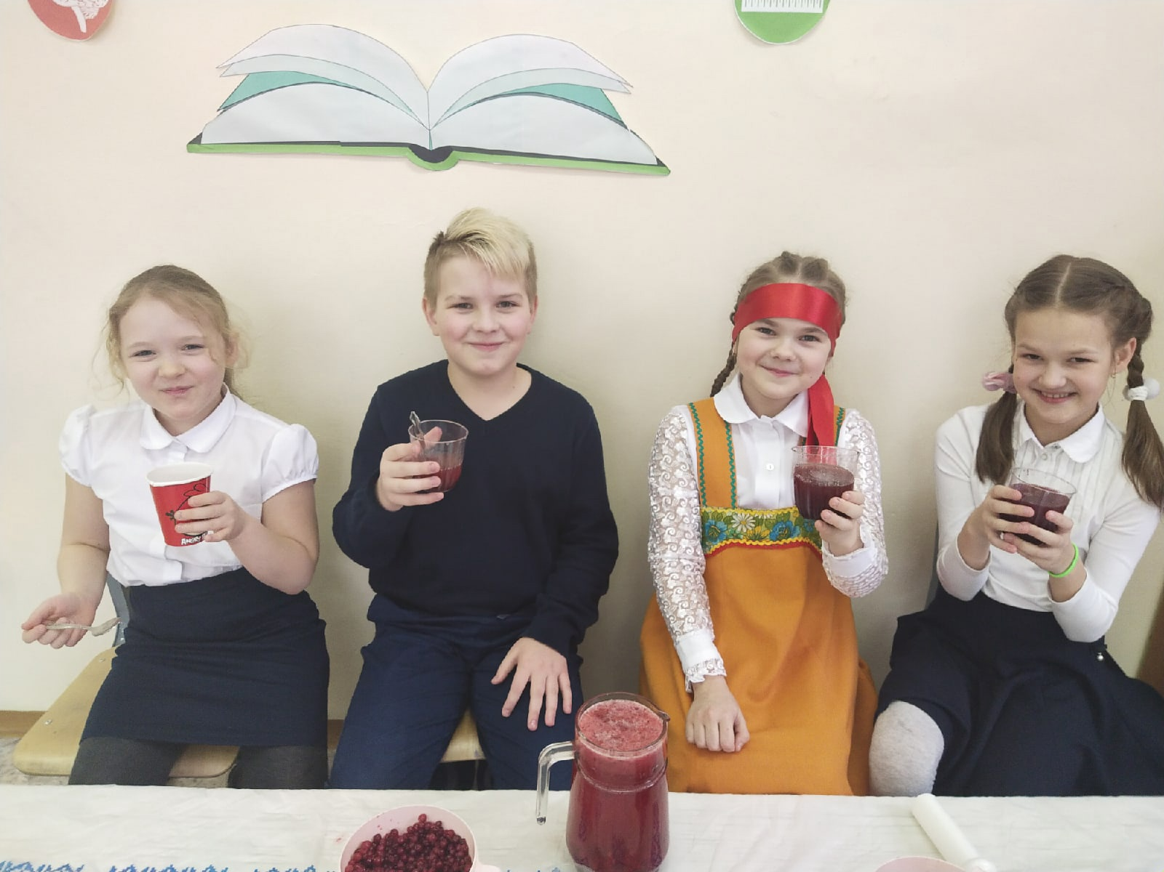 | 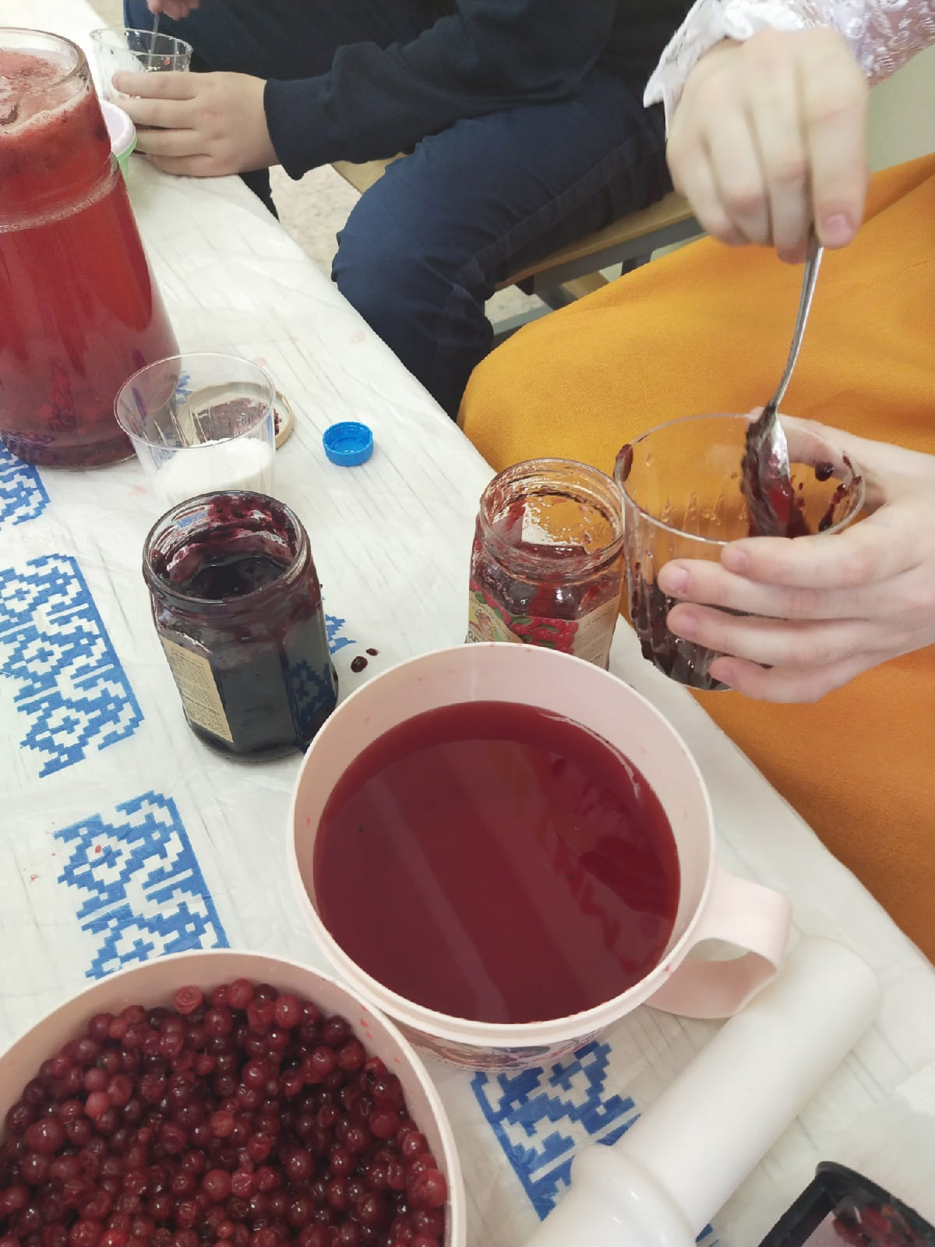
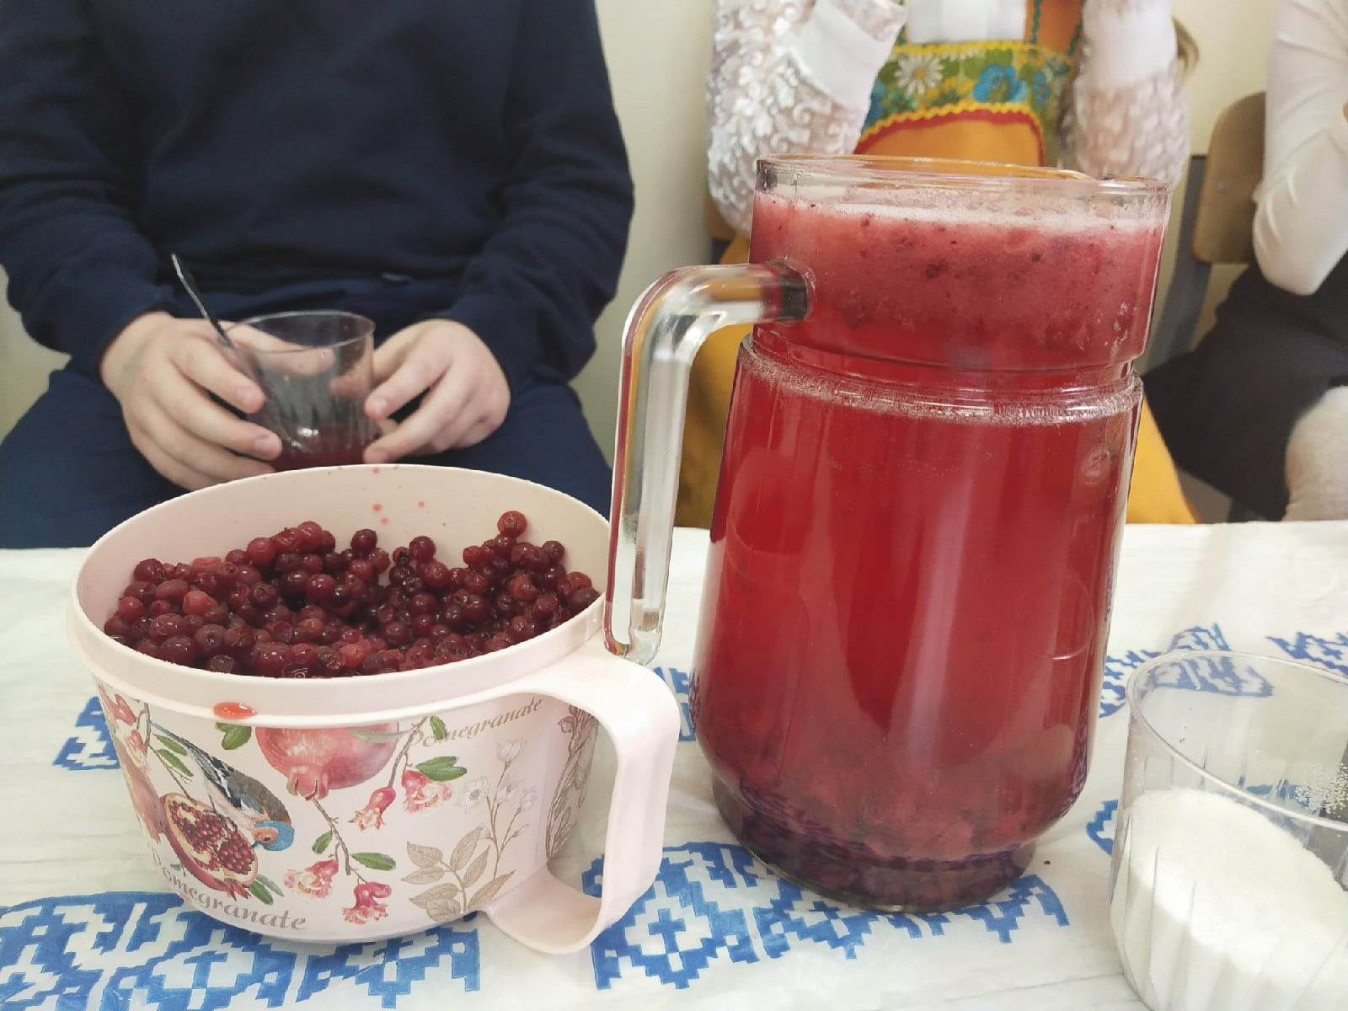 | 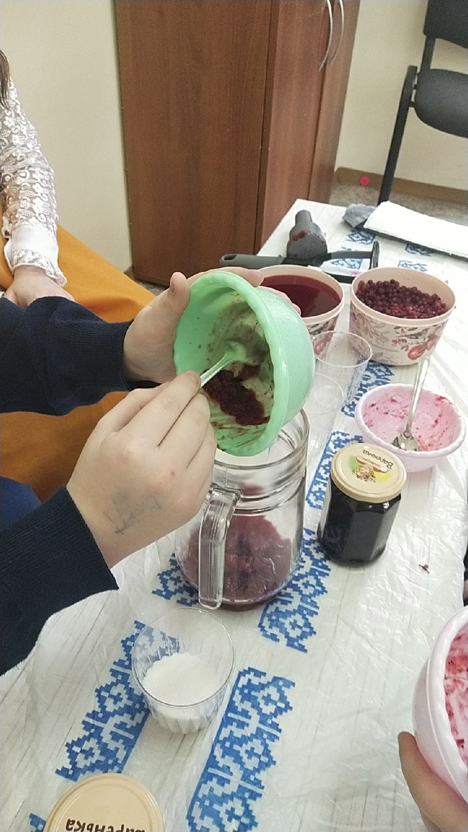
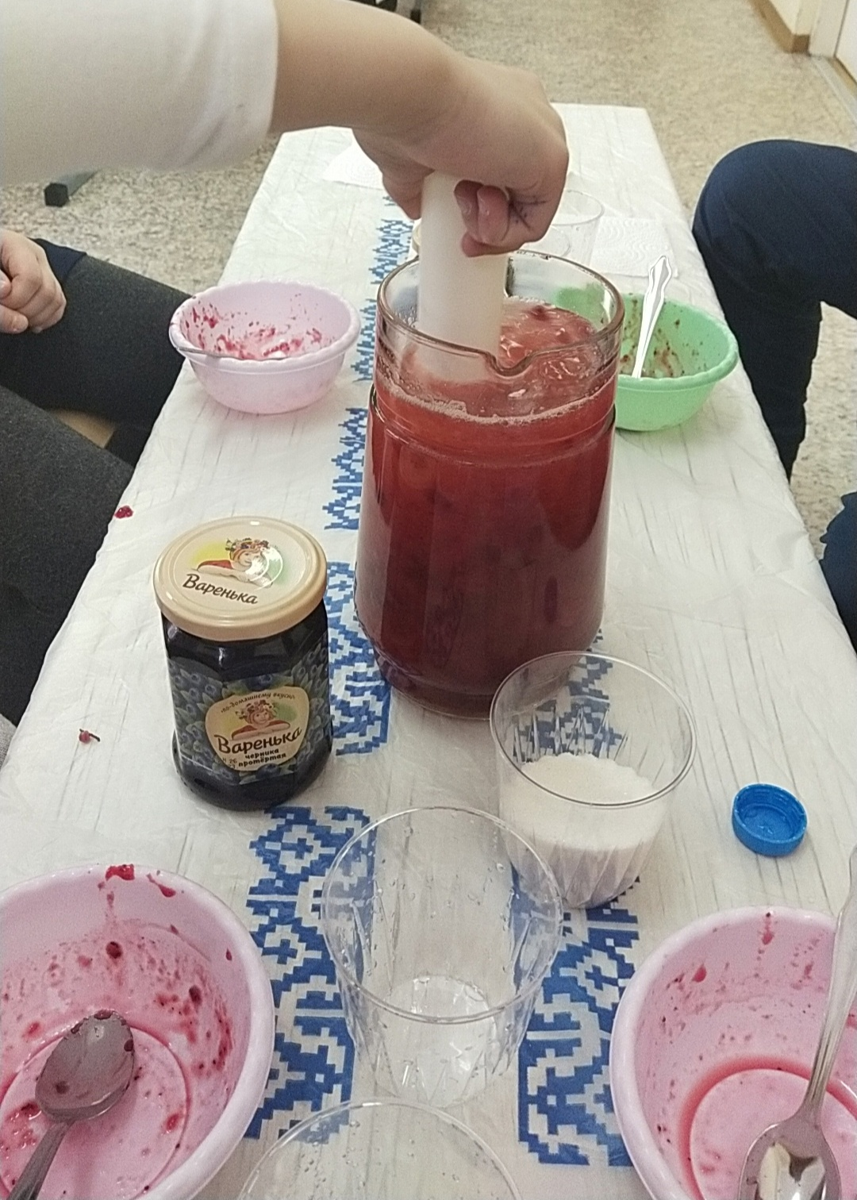 | 